20232122K7

(2023·大庆市铁人中学高二期末)如图所示，弹簧振子在振动过程中，振子从*a*到*b*历时0.2 s，振子经*a*、*b*两点时速度相同，若它从*b*再回到*a*的最短时间为0.4 s，则该振子的振动频率为(　　)

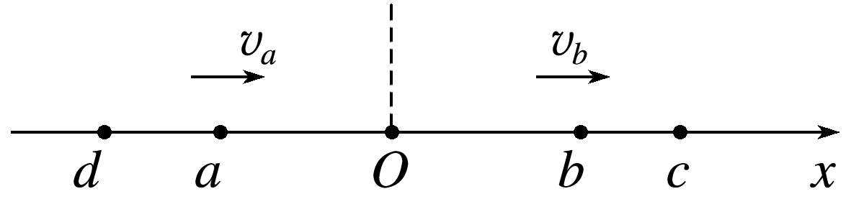

A．1 Hz B．1.25 Hz C．2 Hz D．2.5 Hz